Modernidad urbana, pisos y pioneros (La fabricación de mosaicos en Costa Rica: 1880-1905)

Urban modernity, flats and pioneers (The manufacture of mosaics in Costa Rica: 1880-1905)

Andrés Fernández Ramírez
Arquitecto independiente, San José, Costa Rica
andfer1@gmail.com

Recibido: 11 de mayo de 2022.
Aprobado: 16 de noviembre de 2022.
RESUMEN
Andrés Fernández Ramírez es arquitecto, investigador y crítico, es autor de libros, ensayos, crónicas y artículos sobre historia del arte, literatura, diseño, arquitectura, urbanismo y patrimonio cultural. Es Premio Nacional de Gestión y Promoción Cultural 2015 (Ministerio de Cultura y Juventud) de Costa Rica.

El propósito de este ensayo es indagar históricamente en el uso, importación y primera producción de los mosaicos para pisos y paredes en la ciudad de San José, en el período comprendido entre 1880 y 1905; que es el de su modernización urbana. Para entonces, la riqueza generada por el cultivo y exportación de café a los mercados internacionales permitió que, como otras ciudades latinoamericanas, la capital de Costa Rica se modernizara urbanísticamente, por lo que sus estratos altos y medios cambiaron sus patrones de consumo en consecuencia. Eso se expresó directamente en la arquitectura pública y en la residencial, obras en las que, junto a los lenguajes arquitectónicos y las técnicas constructivas, el diseño del espacio interno experimentó también notables cambios; el más notorio de los cuales, fue la introducción de mosaicos de diseño victoriano en los pisos y paredes de determinadas estancias. Por esa razón, este ensayo indagará la evolución tanto de su importación, primero, y luego la de su producción en el país; en las distintas técnicas que tradicionalmente le fueron propias, esto es, la terracota o cerámica y la del cemento hidráulico.

Palabras clave: Pionero; Piso; Pared; Baldosa Cerámica; Mosaico Hidráulico; Modernización Urbana.

ABSTRACT
The purpose of this essay is to investigate historically the use, importation and first production of mosaics for floors and walls in the city of San José, in the period between 1880 and 1905; known as urban modernization of San José. By then, the wealth generated by the cultivation and export of coffee to international markets allowed, like other Latin American cities, the capital of Costa Rica to be urbanistically modernized, so that San José’s upper and middle strata changed their consumption patterns accordingly. This was expressed directly in public and residential architecture, works in which, along with the architectural languages ​​and construction techniques, the design of the internal space also experimented notable changes. The most notorious change was the introduction of Victorian design mosaics on the floors and walls of certain rooms. For that reason, this essay investigates the evolution of importation, first, and then the production of mosaics in Costa Rica: showing different techniques that were used traditionally, as terracotta, ceramics and hydraulic cement.

Keywords: Pioneer; Floor; Wall; Ceramic Tile; Hydraulic Mosaic; Urban Modernization.

Introducción
Si bien la investigación histórica de la arquitectura en Costa Rica está muy avanzada, la correspondiente al diseño del espacio interno, en cambio, puede decirse que prácticamente no existe aún. El caso de los mosaicos para pisos y paredes, en ese sentido, es paradigmático; pues, a pesar de tratarse de la que es quizá la más vistosa de las manifestaciones criollas en el campo del interiorismo, a la fecha permanece aún sin ser investigada historiográficamente.
Con origen en la era victoriana (1837-1901), tanto en términos temporales como por la corriente estética que mayormente representan aquí, los mosaicos son una llamativa manifestación del diseño interno en nuestro país; forman parte de templos católicos y edificios públicos, locales comerciales y casas de habitación –en todos los casos, de las más diversas escalas–, una presencia de la que existe numerosa evidencia tanto en las áreas urbanas como rurales de nuestras siete provincias.
Tan extendida presencia ambiental ha jugado socialmente a su favor, hasta convertir a esa manifestación constructiva y estética, en una de las más presentes en el imaginario social del costarricense. No obstante, a la fecha, a tema de tanta apariencia e importancia espacial y sociológica, sólo se le ha dedicado un estudio de índole más plástica que histórica (Pineda Villegas, 2008, inédito), por lo que su devenir en la construcción estética del país –su origen, uso, importación, producción masiva y decadencia en la preferencia del público– permanecen aún fuera de nuestra memoria social.
Por esa razón, y como un primer aporte a la investigación pendiente, este ensayo indaga ese tema en la ciudad de San José durante su modernización; pues fue en la capital del país donde se inició el uso de tales mosaicos, por medio de su importación, primero, y de su producción, después, en el período comprendido entre 1880 y 1905, como veremos. Se trata, pues, de indagar quienes fueron –junto a los importadores del producto– los primeros productores criollos de mosaicos en sus distintos tipos y materiales.
Con ello, deseamos realizar una contribución a la cultura costarricense en general, y a la historia del diseño de su espacio interno en particular, ciertamente desde el ámbito académico, pero con una profunda incidencia en el ámbito profesional propiamente dicho; al exponer los hallazgos que permitan establecer un vínculo entre ese artículo y el gusto por su uso, entre su importación y producción local, tanto desde la perspectiva socio-cultural como de la histórico-arquitectónica, en la San José de finales del siglo XIX e inicios del siglo XX.
Una ciudad que se moderniza
En su clásica obra Latinoamérica: las ciudades y las ideas, anota Romero:
Desde 1880 muchas ciudades latinoamericanas comenzaron a experimentar nuevos cambios, esta vez no sólo en su estructura social sino también en su fisonomía. Creció y se diversificó su población, se multiplicó su actividad, se modificó el paisaje urbano y se alteraron las tradicionales costumbres y las maneras de pensar de los distintos grupos de las sociedades urbanas. Ellas mismas tuvieron la sensación de la magnitud del cambio que promovían, embriagadas por el vértigo de lo que se llamaba el progreso, y los viajeros europeos se sorprendían de esas transformaciones que hacían irreconocible una ciudad en veinte años. Fue eso, precisamente, lo que, al comenzar el nuevo siglo, prestó a la imagen de Latinoamérica un aire de irreprimible e ilimitada aventura (Romero, 1976, p. 247).
En ese sentido, San José, capital de Costa Rica, entonces una pequeña ciudad centroamericana, no fue la excepción; pues, a partir de 1880, como sus pares latinoamericanas –aunque a su modesta escala– empezó también, y por las mismas razones históricas, a experimentar un cambio esencial en su fisonomía urbana.
Fue, ciertamente, la preferencia del mercado mundial por los países productores de materias primas y consumidores virtuales de productos manufacturados lo que estimuló la concentración, en diversas ciudades, de una crecida y variada población, lo que creó en ellas nuevas fuentes de trabajo y suscitó nuevas formas de vida, lo que desencadenó una actividad desusada hasta entonces y lo que aceleró las tendencias que procurarían desvanecer el pasado colonial para instaurar las formas de la vida moderna (Romero, 1976, pp. 247-248).
En nuestro caso, el producto apetecido por los países industrializados que entonces alcanzaban su apogeo fue el café, grano cuya exportación había revolucionado la economía de la provincia, tras la llegada de la Independencia. El capitalismo agrario a que dio pie ese cultivo, permitió también la consolidación de San José ya no sólo como capital política de la nación, sino como eje y punto generador de desarrollo indirecto para el resto del país; a la vez centro cultural, comercial, del sector servicios, de la agroexportación y de la incipiente industria, ámbitos en todos los cuales ofrecía nuevas oportunidades de trabajo e inversión, lo que la hizo muy atractiva para inmigrantes nacionales y extranjeros en las dos últimas décadas del siglo XIX.
Así, según los censos realizados entonces, la población de los cuatro distritos urbanos josefinos –Carmen, Merced, Hospital y Catedral– en su totalidad, pasó de 13.484 habitantes en 1883 a 19.326 en 1892; un aumento aproximado del 143%. Por su parte, para 1889, al cuadrante delimitado en 1851 por la administración Mora Porras (1849-1859), dicho crecimiento urbano sumaba unas 50 manzanas más y era evidente, sobre todo, hacia el noreste; donde la construcción de la Estación del Ferrocarril al Atlántico y las instalaciones requeridas para su funcionamiento, habían habilitado los terrenos ubicados en su entorno inmediato (Figura 1).
Figura 1.
La ciudad de San José, según interpretación del plano levantado por el Ing. Salomón Escalante, en octubre de 1889. El contorno verde delimita el cuadrante de 1851 y las líneas rojas señalan la Avenida Central y la Calle Central límites distritales.

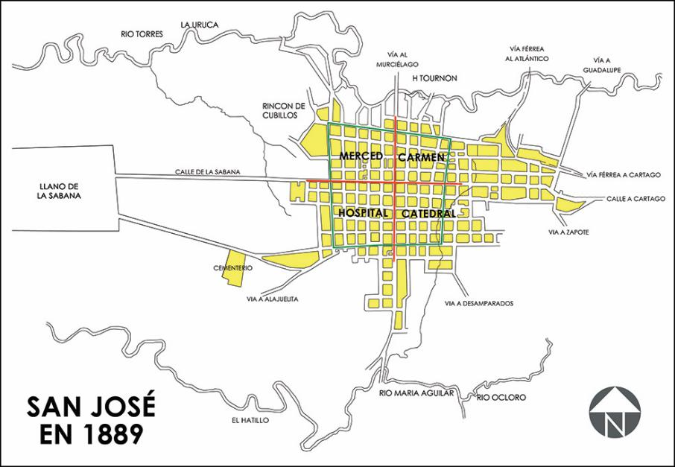
Fuente: Altezor, 1986, p. 17.

La materialización de aquel impulso urbano a partir de 1880, se manifestó en la infraestructura pública, pues, en ese año, el ferrocarril unió las cuatro ciudades del Valle Central, en 1885 se inauguró el Parque Central, en 1887 el Parque Morazán, en 1890 se inauguró el Hospital Nacional Psiquiátrico, en 1891 se estrenaron las instalaciones de la Aduana Central, en 1893 se inauguró el edificio del Colegio Superior de Señoritas, en 1895 se develó, en el nuevo Parque Nacional, el Monumento Nacional, en 1896 se inauguró el edificio de las Escuelas Graduadas (“edificio metálico”), y en 1897, se estrenó el Teatro Nacional. Además, se macadamizaron las principales calles capitalinas, mientras que otras se ampliaron para dar lugar a paseos concebidos bajo parámetros higiénicos, símbolos del deseado progreso y de la modernidad urbana.
En lo que a la institucionalidad se refiere, en esa década se crearon el Archivo (1881), el Museo (1887), la Biblioteca (1888), el Instituto Físico Geográfico (1889) y la Escuela de Bellas Artes (1897), todos ellos nacionales. Mientras tanto, la empresa privada y la iglesia católica acometieron también importantes obras de infraestructura: en 1880, se estrenó el edificio del Mercado de Abastos, en 1884 se inauguró el alumbrado público eléctrico –que en 1892 llegó a las casas de habitación–, en 1888 se inauguraron el edificio del Colegio Nuestra Señora de Sión y el Palacio Episcopal, en 1889 abrió sus puertas el Hospicio de Huérfanos, en 1890 se terminó el Ferrocarril al Atlántico y, en 1899, un moderno tranvía empezó a atravesar la ciudad de este a oeste.
La gobernanza, a su vez, no se quedó a la saga en sus ansias de modernidad, pues los políticos liberales en el poder buscaron, de distintas maneras, el control de la sociedad en general, iniciando un proceso de consolidación y centralización del Estado hacia arriba –es decir, en manos de los estratos urbanos y burgueses–, y otro de civilización –sobre todo de los estratos campesinos, mayoría de la población del país entonces– hacia abajo; proyecto de nación del que eran parte los avances antes señalados. Así, mientras las llamadas “leyes anticlericales” de 1884 restaron poder a la Iglesia Católica, la Reforma Educativa (1885-1886), igualmente liberal, permitió la expansión del sistema educativo en lo formal, mientras que, en lo informal, permitía la promoción y regulación de diversas prácticas culturales entre aquella ciudadanía en formación (Fumero Vargas, 2018, p. 3).
Figura 2.
Paisaje de San José, G. Langenberg (c. 1891). Óleo sobre tela, 90 x 212,5 cm. Vista panorámica que refleja el crecimiento urbano experimentado a finales del siglo XIX.

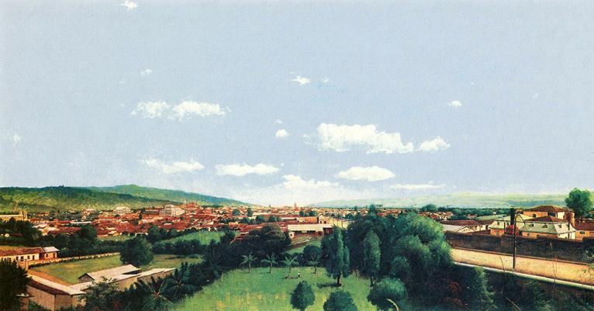
Fuente: Obra propiedad del Banco Central de Costa Rica.

Mientras tanto, al igual que los modernos ideales políticos y urbanos eran impulsados por los gobernantes liberales, fue al calor de la misma riqueza producida por el café, que el gusto y el consumo de nuestras gentes –que para mediados del siglo XIX era todavía tan modesto como ellas mismas–, venía en un acelerado cambio también; cambio que estaba a tono con el aumento de la capacidad adquisitiva de los estratos sociales medios y altos, y del crecimiento de las importaciones de los más distintos bienes de consumo, sobre todo europeos. Como apunta Vega Jiménez (1992):
La diversificación de los patrones de consumo, evidente en la primera mitad del siglo XIX, se profundizó al finalizar la centuria. […] Al término del siglo […], tras medio siglo de diversificación y cambio en los patrones de consumo, San José exhibía ya una definida cultura urbana y secular. […] En los avisos comerciales de la década de 1890, así como en las calles josefinas, ya era claro que la Costa Rica anterior a la época de Juan Rafael Mora (1849-1860), pertenecía cada vez más a las crónicas, las noticias de antaño y a los cuadros de costumbres (p. 131).
Esa expansión de la cultura urbana y las consecuentes diversificación y cambio en los patrones de consumo se manifestó también, y como era de esperarse, en la construcción y remodelación de los nuevos hoteles y hosterías, tiendas y restaurantes, clubes y teatros, que aspiraban a ostentar los lenguajes arquitectónicos de moda en Europa –todos derivados del eclecticismo (Altezor, 1986, p. 71)–, de modo que reflejaran el auge y la prosperidad de aquellos negocios. Así, en los edificios para albergar esos programas comerciales, el ladrillo empezó a sustituir al adobe y al bahareque como materiales de construcción, de la misma forma en que la lámina de acero galvanizado fue desplazando poco a poco a las viejas tejas de barro en las cubiertas de techo.
En el caso de las casas de habitación, el detonante del cambio constructivo y arquitectónico, sin duda, fue el llamado terremoto de Fraijanes, ocurrido el 30 de diciembre de 1888; pues, si en San José el resultado del fuerte sismo y sus réplicas sería de sólo 6 edificios públicos inutilizados y otros 5 necesitados de reparación, en el caso de las viviendas su efecto resultó desastroso: 36 casas caídas, 732 inutilizadas y 832 necesitadas de reparación (González Víquez, 1994, p. 84).
Fue así como, junto a viejas casas criollas remozadas, aparecieron por entonces tanto casas construidas de mampostería de ladrillo, como de madera industrializada –algunas importadas y prefabricadas–; y si en el interior de las primeras el linóleo cubría los viejos pisos de barro cocido con sus diseños, en las otras eran coloridas baldosas las que daban lustre a los pisos, mientras que, tras los zócalos de madera a media altura, las paredes continuaban tapizadas, para rematar en cielorrasos prefabricados en metal o construidos en madera de compleja carpintería, formando casetones, algunas veces pintados a mano.
Ubicadas en el centro urbano o en sus alrededores, las nuevas residencias de los estratos medios y altos de aquella sociedad urbana en expansión (eclécticas unas, victorianas otras, más o menos ostentosas todas), materializaban en su construcción y apariencia, la riqueza, independencia y seguridad de sus burgueses propietarios. Dicho proceso, además, se vio facilitado por la llegada, también por entonces, de algunos profesionales en ingeniería y arquitectura tanto extranjeros como nacionales, así como de experimentados maestros de obras, casi todos europeos, portadores prácticos de nuevas técnicas constructivas.
La mano de un maestro de obra, y acaso ciertas pretensiones de sus dueños, podían advertirse de vez en cuando en algunas viviendas de clase media, en las que la fachada solía acusar una preocupación estética, corroborada luego por la cuidadosa elección del empapelado interior, de los bibelots o de los cortinados. A medida que subía el nivel económico y social, todo era un poco mejor, o quizá, un poco más convencional y ajustado a lo que ofrecían los negocios de reconocida categoría. […] La preocupación estilística [en cambio,] era fundamental en los barrios de clase media o alta. Sólo viviendas de categoría podían levantarse en ellos, y la categoría suponía consultar a un arquitecto –extranjero, si fuera posible–, discutir el plano y, antes que él, el estilo […] (Romero, 1976, pp. 279-280).
Por su parte, la comunicación directa con los grandes mercados europeos y norteamericanos facilitada por la finalización del ferrocarril entre San José y la ciudad-puerto de Limón, facilitó a su vez, no solo la llegada de más de aquellos técnicos, sino también de más y mejores máquinas y herramientas, de materiales de construcción y todo tipo de accesorios, de novedosos muebles y otros variados elementos decorativos, disponibles gracias a la Revolución Industrial, pero entonces apenas conocidos aquí. En la ciudad, por eso, además de las varias fábricas de ladrillo que ya existían, aparecieron nuevas ferreterías, fundiciones, hojalaterías, aserraderos, carpinterías, ebanisterías y marmolerías, toda una incipiente industria al servicio de la construcción.
Sin embargo, pecaríamos de frivolidad analítica si interpretásemos esos cambios como un simple deseo de emular a Europa en las apariencias, por parte de esas clases ilustradas, fueran latinoamericanas o costarricenses, pues, como bien anota Bauer:
Todo esto –comida, vestimenta y vivienda– era parte de un proceso mucho mayor: la formación de una burguesía mundial o de, al menos, una burguesía occidental. El ávido consumo de bienes europeos, los viajes a Europa y el contacto con sus intelectuales, artistas e ingenieros era algo más que una vana postura de seguir las últimas modas. Era colocarse en la cima del momento histórico o quizá –podía imaginarse en el centro de toda la historia. Era ser moderno (Bauer, 2002, p. 217).
Así pues, fue en ese ambiente de gustos renovados y sociales pretensiones de modernidad pública y privada expresada por medio del urbanismo y de la arquitectura, que aparecieron en la ciudad de San José las primeras evidencias del objeto final de este ensayo: los mosaicos victorianos como revestimiento de paredes y de pisos; primero, como veremos, en su materialidad usual hasta entonces, de cerámica horneada o terracota y, poco después, en la innovadora variable del cemento hidráulico.
Ladrillos, tejas y baldosas
En Costa Rica, el uso de la cerámica asociada a la arquitectura se remonta al siglo XVII, cuando, para techar las construcciones de muros de adobes y estructuras de madera, se empezaron a fabricar tejas, precisamente, en El Tejar de Cartago (Fonseca y Barascout, 1998, pp. 104-106). Sin embargo, no debe haber pasado mucho tiempo para que se diera también la confección de productos afines, tales como el ladrillo y la baldosa de piso; esta última, un ladrillo rojizo y delgado, de 6 x 6 pulgadas en cuadro y una pulgada de espesor, entre nosotros conocido como petatillo (Gagini, 1979, p. 176).
Empero, no fue sino hasta principios de la década de 1850, que el proceso artesanal de fabricación de productos cerámicos locales para la construcción recibió un nuevo impulso, con la llegada al país de monseñor Anselmo Llorente y La Fuente, primer obispo de Costa Rica, que estableció “una fábrica de ladrillo donde algunas veces por instantes solía trabajar”.
Aficionado como era a las artes mecánicas y tan inclinado a edificar, propúsose con el establecimiento que aludimos ensayar los conocimientos teóricos que había adquirido en la materia, rectificarlos por medio de la práctica y difundirlos así, a fin de que se mejorase en el país y fuese más económica la fabricación de ladrillo tan costosa e imperfecta como entonces se hallaba (Sanabria, 1972, p. 79).
En efecto, en dicha fábrica se hizo gran parte del ladrillo con que se construyó, en su momento, el edificio del Seminario Tridentino. Más, para entonces, las casas urbanas –josefinas y de los otros centros semiurbanos del Valle Central– seguían siendo construidas de adobes o bahareque y techadas con tejas. No obstante, las de aquellas familias con mayores posibilidades económicas, evidenciaban esa condición –entre otras características interiores, como el amueblado y la decoración– en el piso de barro cocido que ostentaban; frente al piso de tierra apisonada que caracterizaba a las moradas más humildes, también construidas de adobes, tanto en el campo como en la ciudad.
Por su parte, los muros de ladrillo o de calicanto –aunque igualmente techados de tejas y embaldosados con petatillo– quedaban para los edificios tanto públicos como religiosos más importantes de la capital y de las otras poblaciones. Más, ya para entonces, con el Estado Nacional en ciernes, en gran medida gracias a la riqueza producto del cultivo y exportación del café a los mercados europeos, las condiciones constructivas y arquitectónicas descritas, empezaron a cambiar.
Así lo evidenciaron, ya en el tercer cuarto del siglo XIX, la erección de inmuebles –todos con zócalos de piedra y muros de ladrillo– tales como el Teatro Mora (1851), el Palacio Nacional (1855), el de la Universidad de Santo Tomás (1856), el Sagrario de la Catedral (1866), el Palacio Presidencial (1868), el Seminario Tridentino (1872), la iglesia de Nuestra Señora del Carmen (1874) y la misma Catedral Metropolitana (1878); todos ellos, de impronta neoclásica o grecorromana, como imponía el momento histórico (Fernández, 2003, pp. 23-25).
Mas, como ya se anotó, en la década siguiente, la de 1880, la construcción en ladrillo empezó a generalizarse más allá de los edificios públicos o religiosos, para erigir los nuevos locales comerciales y algunas de las casas de los altos estratos sociales; mientras que en los periódicos de la época abundaban notas como ésta:
Son muy numerosas las construcciones de edificios particulares que se están haciendo en la capital. No hay una calle donde no se vea el ladrillo, la cal y la madera manejados por el brazo del obrero y en pleno movimiento. Eso acusa progreso y desarrollo público (“Construcciones”. El Comercio, 1888, p. 2).
Para las dos últimas décadas del siglo XIX: ¿cuáles empresas producían ladrillo en cantidad suficiente como para solventar la demanda? y ¿de qué otros productos proveían al mercado local dichas empresas? Por ejemplo, la Ladrillera del Torres, en San Francisco de Guadalupe –la que había pertenecido al obispo Llorente y era entonces la más avanzada– al ser adquirida por el empresario francés Amón Fasileau Duplantier para la firma Tournon y Compañía, a mediados de la década de 1880, se consolidó como la más importante industria de ladrillos y tejas en el mercado nacional (Quesada Avendaño, 2001, p. 78). Según una publicación de la época:
Tienen un ladrillo prensado y pulido de primer orden y que se fabrica expresamente para ser colocado sin necesidad de vestirlo […]. Lo único que exige es mucho cuidado y maestría de los operarios, a fin de que sin vestimento de ningún género sea lucido al natural. […] En el mismo establecimiento se fabrican varias clases de teja, […] rejillas para ventilación de pisos y petatillo […], magnífico para embaldosados de corredores, zaguanes, patios interiores y aceras (“Industria costarricense”. El Artesano, 1889, p. 4).
Enumeración de productos de la que se puede inferir que, para entonces, la producción cerámica local asociada a la arquitectura, había variado poco respecto de la de 1850 y que, a pesar de las mejoras y facilidades en el proceso productivo que pudo haber introducido la Revolución Industrial en nuestro medio, este seguía siendo bastante artesanal. Pues, aunque con toda seguridad había aumentado la producción, apenas había introducido nuevos productos en su oferta, más sin variar en mucho sus características tradicionales, en particular, en el material de piso o petatillo. Sin embargo, eso también estaba por cambiar en San José.

Baldosas cerámicas y privilegios
Terracota significa en italiano barro cocido, y es el nombre que se da a una arcilla natural fina que, mezclada con agua, se hornea a altas temperaturas hasta que obtenga la dureza suficiente para convertirla en material de construcción. Desde luego, aquel, no era un descubrimiento nuevo, pero en los últimos decenios del siglo XIX se hizo cada vez más popular en las ciudades industrializadas inglesas; pues sus delgados moldeados, además de fabricarse en muy diversas formas, colores y motivos, servían para hacer tejas, losetas, baldosas y hasta alfarería.
Figura 3.
Imagen de un catálogo de la empresa inglesa Craven, Dunnill y Compañía (1880), mostrando el tipo de embaldosado cerámico que podía realizarse a partir de formas simples y variados colores. Obsérvese que la marca comercial de la empresa incluye el dibujo de un horno en forma de botella.

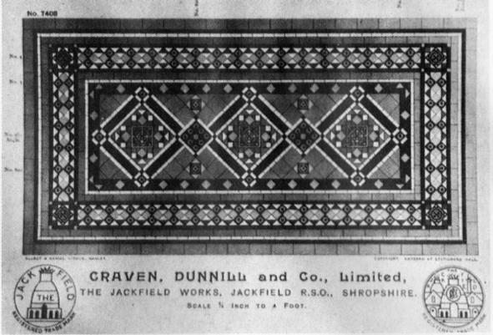
Fuente: Cunningham, 1991, p. 10.

Las baldosas, en particular, eran idóneas para la decoración interior o exterior, fuera en paredes o en pisos. Más, a esas cualidades decorativas, las baldosas de terracota sumaban lo prácticas que resultaban como revestimiento de los pilares y vigas de hierro y acero –a los que protegían del fuego en caso de incendio– elementos constructivos que empezaban a utilizarse cada vez con mayor profusión en los edificios (Cunningham, 1991, pp. 10-11). Además, en el exterior, los recubrimientos de mosaicos eran fáciles de mantener limpios aún en las contaminadas ciudades industriales, donde las lluvias los lavaban; mientras que, en los interiores, esa misma facilidad de limpieza coincidía con el ideal victoriano y positivista de la higiene.
Por otra parte, como las baldosas de terracota estaban hechas de arcilla, podían ser vidriadas para tener una textura brillante, ya que naturalmente eran más bien opacas. Por esa misma razón, absorbían mejor los disolventes, pero eran menos resistentes a las manchas; y de ahí que se utilizaran de preferencia en aquellas áreas menos expuestas al agua o a derrames de otro tipo, tales como los interiores domésticos, por ejemplo. Además, las baldosas cerámicas tenían un aspecto natural y colorido, y eran más baratas y fáciles de instalar que la cerámica vitrificada o el mármol (Sawakinome, 2021).
En el caso de los pisos para interiores domésticos, en particular en las estancias sociales, la misma preocupación por la higiene hacía del solado de mosaico un efectivo sustituto de las pesadas alfombras de origen persa, que solían cargarse de polvo y todo tipo de ácaros, a las que podían suplantar sin perder la belleza de sus diseños multicolores. Era el caso también, del cuarto de baño y servicio sanitario, una incorporación victoriana al confort hogareño que requería de un recubrimiento de pisos y paredes lo más aséptico posible.
Como anotáramos, nada parecido a dicho material se había producido en Costa Rica hasta entonces; más, a principios de 1893, la administración Rodríguez Zeledón (1890-1894) recibió una solicitud de “privilegio exclusivo” para la producción de aquellas baldosas cerámicas. Sin pertenecer a una rama industrial específica, el régimen de “privilegio exclusivo” brindaba una protección especial del Estado a sus solicitantes –casi siempre extranjeros– que pretendían instalar una nueva industria en el país; protección consistente en la exclusividad sobre dicho proceso productivo por un número específico de años, con el fin de protegerlos de la competencia de bienes similares, fueran estos importados o producidos en el país. Así:
Aunque bajo el influjo de las ideas predominantemente liberales de los años posteriores a la independencia, el Estado redujo la protección a las industrias, esto no se hizo en forma absoluta, debido al interés del Estado por promover la agricultura y la industria. Por ello se implementaron disposiciones dirigidas a proteger a determinados empresarios, para que estos realizaran inversiones en industrias consideradas aptas para producir en las condiciones del mercado nacional. En estas se especificaba […] de manera más o menos precisa el tipo de actividad a proteger, el individuo o compañía beneficiaria, la forma de la protección (generalmente otorgando exención de impuestos a maquinaria e insumos por un número de años), el plazo del beneficio y a veces también condiciones que se debían cumplir o se perdería el privilegio (León Sáenz, Arroyo Blanco y Montero Mora, 2016, p. 65).
En este caso, el solicitante era el inmigrante belga Julio Enrique Van der Laat Peeters (1854-1926). Nativo de Amberes, Bélgica, había realizado sus estudios en la Universidad de Lovaina, donde obtuvo el título de doctor en ciencias químicas, físicas y naturales (González Flores, 1976, p. 106). Había llegado a Costa Rica en 1881, con la intención de instalar una fábrica de productos cerámicos, a sabiendas de la buena calidad de la materia prima disponible en el país, donde se instaló junto a su familia en una finca en San Antonio de Desamparados (De Rivera, 1981).
Para entonces, Bélgica era uno de los principales productores de cerámica en sus más distintas modalidades, entre ellas la de los ladrillos mosaicos (Baeck, 2018). Por esa razón, cabe suponer que fue como parte de la modernización de su fábrica, que realizó la solicitud en cuestión para introducir aquí la novedosa industria de los ladrillos mosaicos. A continuación, y por su importancia para nuestro tema, reproducimos completo aquel documento.

DECRETO N° XI
(de 24 de marzo)
JOSÉ J. RODRÍGUEZ
PRESIDENTE CONSTITUCIONAL
DE LA REPÚBLICA DE COSTA RICA,
Por cuanto don Julio E. Vander Laat [sic] tiene en proyecto establecer en el país una fábrica de baldosas para pisos y paredes, dibujadas, barnizadas y esmaltadas, de tierra o composición cerámica; con el objeto de fomentar eficazmente el desarrollo de esa nueva industria, en uso de sus facultades extraordinarias,
DECRETA:
Art. 1°– Concédese al señor Vander Laat [sic] privilegio exclusivo por el término de dos años, contados desde la fecha, para fabricar en el país las baldosas expresadas, conforme a las muestras que debidamente selladas y marcadas quedan en depósito en la Secretaría de Gobernación.
Art. 2°– Concédese asimismo a dicho señor Vander Laat [sic], exención de derechos de Aduana sobre maquinaria y materiales que introduzca durante dichos años, y que a juicio del Gobierno sean exclusivamente para el servicio de la industria expresada.
Dado en San José, en la Casa Presidencial, a veinticuatro de marzo de mil ochocientos noventa y tres– José J. Rodríguez.
El Secretario de Estado en el despacho de Fomento, J. Vargas M. (Poder Legislativo, 1893, p. 190-191).
Casi un año después, apareció en la prensa el anuncio de la nueva industria (Figura 4). De llamativa gráfica para la época, el anuncio apareció primero en el periódico La Prensa Libre el 11 de marzo de 1894, y se mantendría diariamente en ese medio hasta el 30 de junio de 1895. También apareció en el diario La Unión Católica, entre el 28 de setiembre de 1894 y el 31 de julio de 1895; y, al igual que en La Prensa Libre, lo hizo en la primera página durante varios meses, para pasar luego a la última; por lo que se puede suponer que se dejó de publicar en cuanto se agotó el plazo de dos años, prescrito en el privilegio exclusivo, publicado en marzo de 1893.
Por otra parte, si bien es cierto que el anuncio de marras no tuvo presencia en ninguno de los otros medios importantes del momento, tales como La República o El Heraldo de Costa Rica, lo cierto es que donde apareció, el empresario dejó claro cuáles eran sus más destacados productos; a saber, la teja de varios colores, lisa y esmaltada y, sobre todo, los ladrillos mosaicos “de toda clase”, motivo de este ensayo.
Figura 4.
Anuncio de periódico de la industria cerámica instalada por J. E. Van der Laat en San Antonio de Desamparados. Aparecido en los diarios La Prensa Libre y La Unión Católica, en 1894 y 1895.
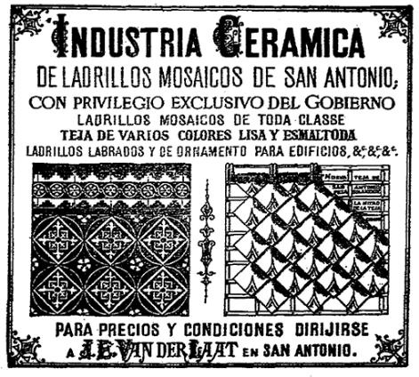
Fuente: Fotografía de Andrés Fernández, 2022.
Mas de la suerte del novedoso producto en el mercado local, sin embargo, nada sabemos, ni tampoco ha sido posible localizar inmueble alguno del que podamos afirmar, con certeza, que cuenta con dicho revestimiento de piso o de pared. Tampoco podemos afirmar que la fábrica de San Antonio llegara a producir más que mosaicos cuadrados de 20 x 20 cm, con toda probabilidad tanto de fondo liso como dibujados; pues ignoramos también si llegó a producir de aquellas pequeñas piezas de distintas formas y colores que ofrecían los catálogos extranjeros, y de los que pueden encontrarse varios ejemplos en la ciudad, como veremos.
Figura 5.
Ladrillo “ordinario” para piso, en cuyo sello se lee “J. E. VANDER LAAT [sic] SAN ANTONIO. INDUSTRIA COSTARRICENSE.
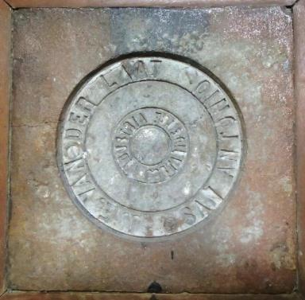
Fuente: Fotografía de Cristy Van der Laat.

Empero, aún en 1900, Vander Laat [sic] seguía anunciando en la prensa sus mosaicos, entre otros variados productos de barro –ladrillos comunes y refractarios, así como los “ordinarios” de piso (Figura 5), tubería sanitaria y surtido de macetas–, todos los cuales tenía a disposición del público en su casa de habitación, situada 125 varas al sur de la Iglesia de La Soledad. Para entonces, también, el belga ostentaba la representación en Limón, de una empresa del mismo ramo, The Limón Clay Works and Estates Company Limited; más, lo siguiente que sabemos de él como empresario –además de que mantiene su fábrica de cerámica en San Antonio de Desamparados–, es que para 1905 sus escasos anuncios ya no mencionan los ladrillos mosaicos, sino que se limitan a la tubería de barro cocido, en distintos diámetros y para distintos fines.
¿Continuaba aún la producción de mosaicos cerámicos en 1905?, o ¿afectó a ese ramo de su negocio, la fuerte crisis económica que –como veremos más adelante– se suscitó hacia el año 1900?, son preguntas que cabe hacerse; pues, si por una parte no vuelven a aparecer en la prensa anuncios de su fábrica, por otra, en 1910 el belga inició su estrecha colaboración con el gobierno costarricense en el ámbito de la agricultura (González Flores, 1976, p. 106). Esa colaboración lo llevó a convertirse en el primer jefe Técnico del Departamento de Agricultura, precursor del Ministerio de Agricultura y Ganadería –entonces parte de la Secretaría de Fomento–, en la primera administración Jiménez Oreamuno, a partir de 1910 (De Rivera, 1981).
Por otra parte, hay que preguntarse qué sería a partir de entonces de la fábrica de San Antonio y de la maquinaria importada con ocasión del “privilegio”, pues si la ubicación del establecimiento respondía al suelo arcilloso y a la calidad de dicha materia prima para la fabricación de sus productos, su continuidad tendría sentido más allá del esfuerzo empresarial de Vander Laat [sic]. Así, para la década de 1960 aún existía en el sitio una fábrica de ladrillos, propiedad de la firma Seevers (Ureña Morales, 1962, p. 232): ¿se trataría de la misma fábrica?
Empero, con todas esas interrogantes de por medio, para efectos de este trabajo, cabe concluir que Julio Enrique Vander Laat [sic] revolucionó la industria cerámica ligada a la construcción, con productos tales como los ladrillos mosaicos para revestimiento de pisos y paredes, producción nacional en la que fue el primero; un producto que, como sabemos hoy, jugó entonces un papel vital en la formación social del gusto estético ligado a la arquitectura y el diseño de interiores, entre los altos y urbanos estratos sociales del público costarricense.
Nacionales… y extranjeros
En ese sentido, hay que recordar que los ladrillos mosaicos habían aparecido en aquel San José que se transformaba aceleradamente al ritmo de las innovaciones traídas por la modernidad, como se desprende de nuestra investigación de campo. Así, por ejemplo, cuando Vander Laat [sic] recibe su privilegio, el Bazar de San José, ubicado frente al Parque Central y propiedad del comerciante Juan Rafael Mata, a pesar de ser esencialmente un almacén de muebles para el hogar, aprovechó sus importaciones directas desde Europa para traer en algún momento al final del siglo XIX, materiales de piso, tales como linóleo y mosaicos.
Por su parte, la Ferretería de Miguel Macaya, propiedad del inmigrante colombiano del mismo nombre y situada entonces en calle Central entre avenidas Central y 1, anunciaba en 1900, que tenía a disposición del público: “ladrillos mosaicos [en] gran surtido, a precios corrientes y 25% de descuento”. No obstante, dicho negocio desaparecería al año siguiente, aunque para renacer en 1905 (Fernández, 2016, p. 92), mas –hasta donde sabemos– ya sin la línea de ladrillos mosaicos en su oferta.
¿De dónde provenían dichos mosaicos? Se importaban de distintas naciones europeas, pero entre las empresas de las que hemos logrado determinar la procedencia, están la desaparecida casa Boch Frères (fundada en la ciudad francesa de Maubeuge, en 1857), o aún existentes, como la alemana Villeroy & Boch (fundada en la localidad francesa de Audun le Tiche, en 1748, aunque con sede en la ciudad de Mettlach, desde 1801) o la Regout (fundada en la ciudad de Maastricht, en los Países Bajos, en 1836). De esas y, con seguridad también de otras casas fabricantes, llegaban aquí mosaicos cerámicos de diversas formas y dimensiones, de piezas tanto lisas y de color uniforme, como con coloridos motivos y diferentes texturas.
Figura 6.
Imagen del catálogo comercial Diseños y principales combinaciones de la Fábrica de Baldosas Cerámicas, Boch Frères, Maubeuge, Nord, 1908.

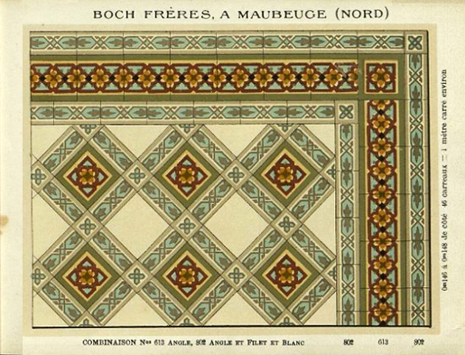
Fuente: https://bibliotheques-specialisees.paris.fr/ark:/73873/pf0002007316/v0019.simple.selectedTab=thumbnail
Con varias de esas características y dicho origen, hemos podido ubicar en San José pisos en varias casas construidas en ladrillo en el período entre 1880 y 1900, tales como la de la familia Gurdián (conocida como la Casa de las Acacias, ubicada al extremo sureste del Parque Morazán), la del señor Cecilio Vernor Lindo (originalmente propiedad del señor Víctor Manuel Herrán, ubicada al costado sureste del Parque Morazán), la Mendiola Boza (que aloja la Librería Católica Fides, ubicada en la esquina suroeste del cruce de avenida 4 y calle1) y la Lara Montealegre (que desde 1968 ocupa la Alianza Francesa, ubicada en la esquina noreste del cruce de avenida 7 y calle 5) (véanse Figuras 7 y 8).

Figura. 7.
Arriba izquierda casa de la familia Gurdián; arriba derecha casa Lindo. Abajo izquierda casa Mendiola Boza; abajo derecha casa Lara Montealegre.

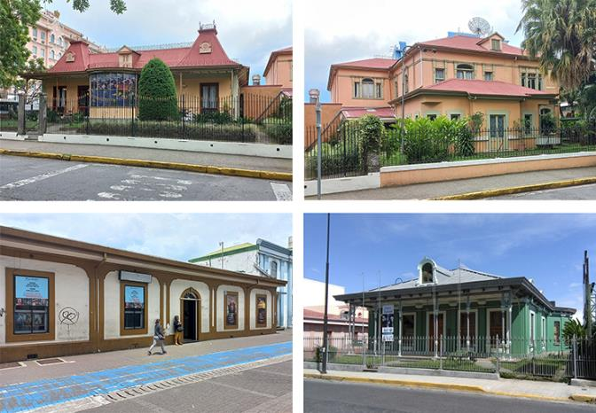
Fuente: Fotografías de Andrés Fernández, 2022.

Figura. 8.
Mapa de ubicación de las casas en el cuadrante central josefino:
- Familia Gurdián; 2. Cecilio Lindo; 3. Mendiola Boza; 4. Lara Montealegre.

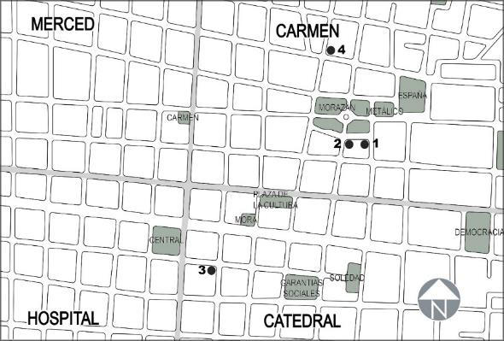
Fuente: Dibujo de Andrés Fernández, 2022.
La casa Gurdián, puede afirmarse a partir de las antiguas fotografías disponibles, es una casa criolla –esto es, de tradición colonial en su fachada, volumetría y distribución (Quesada Avendaño, 2001, p. 131)– y que, en algún momento, a principios del siglo XX, fue remodelada y convertida en una vivienda de aire victoriano. Ha de ser entonces que el piso de su corredor frontal –veranda incluida–, así como el del zaguán, fueron embaldosados con un diseño geométrico particular, realizado a partir de pequeñas piezas cerámicas de distintas formas y colores (ver Figura 9). Un pasillo interno y de menores dimensiones que los anteriores, posee también un solado de parecida procedencia, si bien de más modesto diseño (ver Figura 10); mientras que el corredor posterior también muestra mosaicos, pero con toda seguridad, de más tardía colocación, pues su diseño responde a los disponibles en el país a partir de la primera década del siglo XX.
Figura 9.
Embaldosado cerámico del corredor frontal y el zaguán de acceso de la casa de la familia Gurdián. Se trata de pequeñas piezas cerámicas de diferentes formas, colores y tamaños, dispuestas según distintos patrones geométricos que brindan la apariencia de una alfombra.

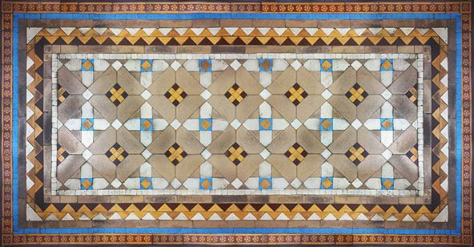
Fuente: Fotografías de Andrés Fernández, 2022, y fotomontaje de Diego Hidalgo.

Figura 10.
Embaldosado cerámico de un pasillo secundario interno de la antigua casa de la familia Gurdián. Su confección y materiales son similares al anterior, pero de más modesto diseño.

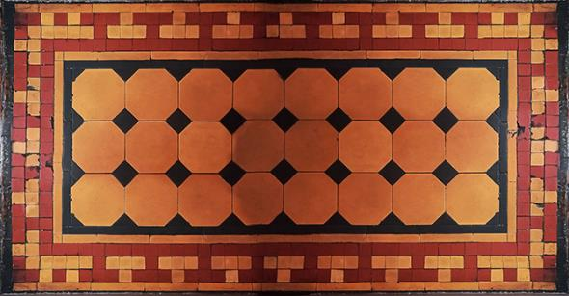
Fuente: Fotografías de Andrés Fernández, 2022, y fotomontaje de Diego Hidalgo.

La casa Lindo, por su parte, es de arquitectura ecléctica, posiblemente obra del arquitecto Jaime Carranza Aguilar (1875-1930) (Fernández, 2013, pp. 103-112), y posee dos diferentes tipos de embaldosado de piso importado, hechos a partir de esas mismas pequeñas piezas cerámicas de distintas formas y colores presentes en la casa Gurdián y, al igual que en aquella, el solado del acceso principal es más complejo en diseño que el otro, perteneciente a un pasillo secundario (ver Figuras 11 y 12). Empero, en este caso, el umbral que divide un embaldosado de otro presenta a su vez uno particular, de diseño derivado del primero de ellos (ver Figura 13).
Figura 11.
Embaldosado cerámico del pasillo de acceso de la casa Lindo. Nótese la complejidad de su diseño y confección a partir de pequeñas piezas.

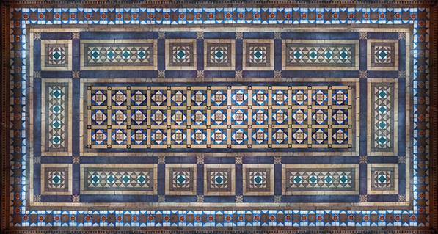
Fuente: Fotografías de Andrés Fernández, 2022, y fotomontaje de Diego Hidalgo.

Figura 12.
Embaldosado cerámico de un pasillo secundario interno de la casa Lindo.
Su confección y materiales son similares al anterior, pero de más modesto diseño.

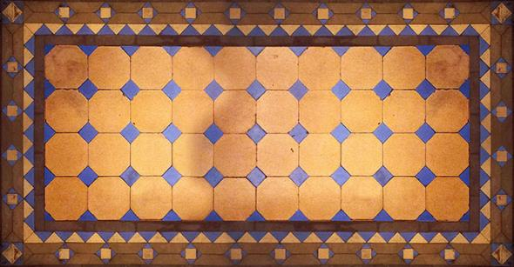
Fuente: Fotografías de Andrés Fernández, 2022, y fotomontaje de Diego Hidalgo.

Figura 13.
Embaldosado cerámico del umbral que separa los dos tipos de solado identificados en la casa Lindo.

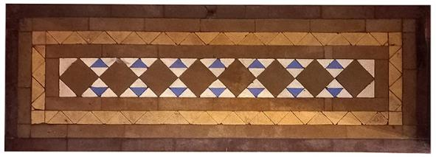
Fuente: Fotografía de Andrés Fernández, 2022.

Por su parte, del origen y diseño de la casa Lara Montealegre, poco sabemos con certeza (Quesada Avendaño: 2001, pp. 133-135); pero en su caso, predominan los pisos de madera y los solados de piso sólo están presentes en el corredor frontal y en el que, en su momento, fue el posterior. El primero de ellos, está compuesto por dos tipos de piezas: un octógono regular de cuatro lados largos y cuatro lados cortos, separados entre sí por un pequeño cuadrado virado (ver Figura 14); mientras que el del corredor posterior, es de tipo alfombra, un diseño geométrico victoriano muy común en la ciudad (ver Figura 15).

Figura 14.
Embaldosado cerámico del corredor frontal de la casa Lara Montealegre.

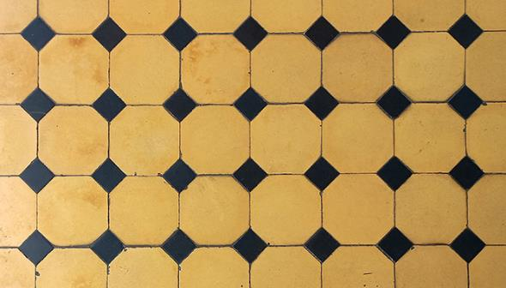
Fuente: Fotografía de Andrés Fernández, 2022.

Figura 15.
Embaldosado cerámico del antiguo corredor posterior de la casa Lara Montealegre.

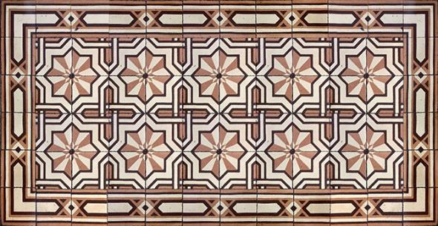
Fuente: Fotografías de Andrés Fernández, 2022, y fotomontaje de Diego Hidalgo.

La Mendiola Boza, diseño del arquitecto Lesmes Jiménez Boneffil (1860-1917) (Fernández, 2019, pp. 75-85), es una casa igualmente criolla, pero cuyo programa se estructura alrededor de un patio interior. En su caso, todo indica que las dos habitaciones frontales, cara a la avenida 4, estuvieron dedicadas a comercio u oficinas, y poseen un vestíbulo de estética neomudéjar que presenta dos tipos distintos de embaldosado; uno de piezas rectangulares de 10 x 20 y cuadradas de 20 x 20 centímetros, ambas con una textura que quiere simular que el mosaico es realizado con teselas o pequeños fragmentos cerámicos, es decir, a la manera griega y romana (ver Figuras 16 y 17).

Figura 16.
Embaldosado cerámico del vestíbulo externo de la casa Mendiola Boza.

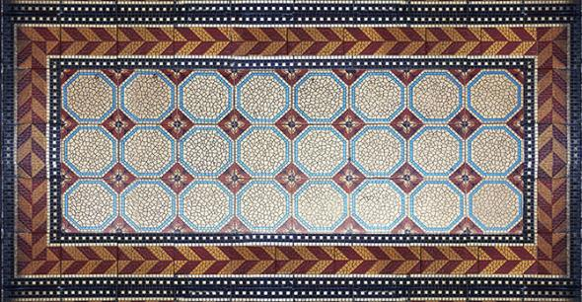
Fuente: Fotografías de Andrés Fernández, 2022, y fotomontaje de Diego Hidalgo.

Figura 17.
Otro embaldosado cerámico del vestíbulo externo de la casa Mendiola Boza.

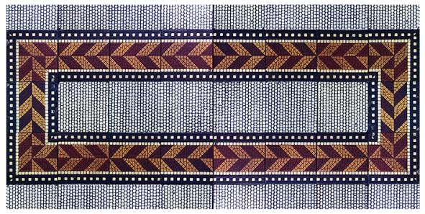
Fuente: Fotografía de Andrés Fernández, 2022.

Dicho vestíbulo exterior, es seguido por otro, interno, y que daba bienvenida a la casa propiamente dicha; mientras que el umbral que separa ambos espacios posee a su vez un embaldosado cerámico particular de características similares a los dos anteriores (ver Figura 18). El vestíbulo interno presenta a su vez un embaldosado completamente distinto al anterior, y en cuyo diseño puede ya percibirse la influencia del art-nouveau (ver Figura 19), presente en la decoración del patio interno.
Figura 18.
Embaldosado cerámico del umbral que separa el vestíbulo interno del externo en la casa Mendiola Boza.
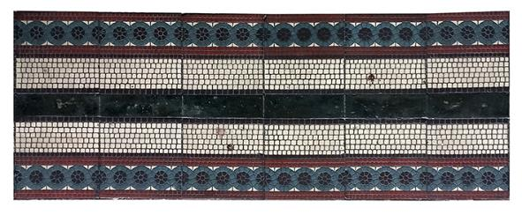
Fuente: Fotografía de Andrés Fernández, 2022.

Figura 19.
Embaldosado cerámico del vestíbulo interno de la casa Mendiola Boza.

.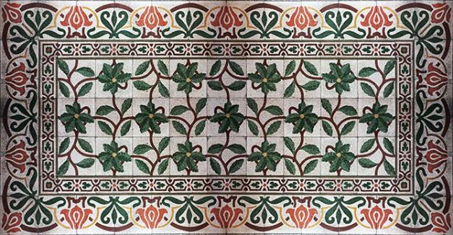
Fuente: Fotografías de Andrés Fernández, 2022, y fotomontaje de Diego Hidalgo.

Otras obras significativas del período, tanto privadas como públicas, pueden servirnos de referente sobre la presencia de ladrillos mosaicos importados en la ciudad. Así, están las llevadas a cabo por la iglesia católica o cercanas a sus intereses, tales como el Colegio Nuestra Señora de Sión entre avenidas Central y 1, calles 17 y 19; el Palacio Episcopal, al costado sur de la Catedral Metropolitana; el Hospicio de Huérfanos, entre avenida 7 y calle 23; así como las iglesias de Nuestra Señora de la Soledad, en calle 9 y avenida 4; y Nuestra Señora de los Dolores, en calle Central y avenida 12, ambas terminadas hacia 1897. En lo que a obra pública se refiere, están los edificios del Colegio Superior de Señoritas, en calle 3 y avenida 6; el de las Escuelas Graduadas, en avenida 5 y calle 9; y el Teatro Nacional, en calle 3 y avenida 2.

Figura 20.
Arriba izquierda, Colegio Superior de Señoritas; arriba derecha, Escuela Buenaventura Corrales. Abajo izquierda, Teatro Nacional; abajo derecha, Liceo de Costa Rica.

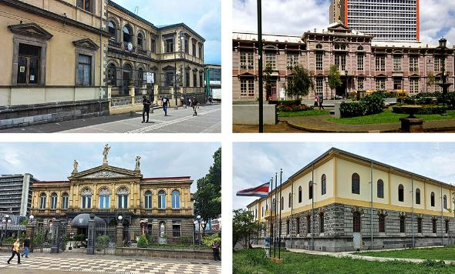
Fuente: Fotografías de Andrés Fernández, 2022.

Del Colegio Nuestra Señora de Sión sabemos que la mayoría de sus pisos eran de madera (Vargas Cambronero, 1988, p. 26) y, hoy, el pabellón oeste, que es todo cuanto sobrevive de la obra original, apenas muestra presencia de mosaicos en sus pisos; ejemplares por demás no difíciles de ubicar como parte de remodelaciones posteriores. El Palacio Episcopal, por su parte, en la última remodelación sufrida, perdió sus pisos originales –casi con toda seguridad de ladrillo mosaico–, por lo que tampoco es posible hoy saber cuál era su origen. Mientras que el Hospicio de Huérfanos, evidencia que la estructura original estuvo embaldosada con petatillo y que la presencia de mosaico en algunos de sus pisos es producto de posteriores remodelaciones también; caso muy similar al de la iglesia de La Dolorosa, mientras que la iglesia de La Soledad posee pisos de mármol.
En el Colegio Superior de Señoritas, es claro que el embaldosado de todos sus pisos fue importado de Europa; pues sus características así lo indican, mas, la escasa documentación disponible sobre los trabajos realizados en el inmueble por la Dirección General de Obras Públicas (Cerdas Albertazzi, 1987, p. 60), no permiten determinar con exactitud su origen. Ahí, el embaldosado de los corredores del primer nivel –que reviste también los alféizares de la mayoría de las ventanas tanto en primer como en segundo nivel–, sin excepción, es idéntico al primero del vestíbulo externo de la casa Mendiola Boza (Figura 16), mientras que el de los dinteles de los arcos que separan las distintas secciones de dichos corredores, son idénticos al segundo de ese mismo vestíbulo (Figura 17); lo que, tomando en cuenta que ambas obras se construyeron en los mismos años y por el mismo profesional, hace pensar que los de la casa, sean sobrantes del piso del colegio.
Por otra parte, en ese primer nivel es particular, tanto en el fondo como en la cenefa, el embaldosado de la estancia destinada a administración (Figura 21), piso que, además, aprovecha la combinación de los dos tipos de mosaico –ambos de textura, simulando ser realizados con teselas– presentes en ese primer nivel, para generar una “alfombra” al centro de la habitación (Figura 22). En los corredores del segundo nivel, a su vez, el mosaico del embaldosado cambia de diseño y es liso (Figura 23); mientras que, en el sótano, es un sencillo ajedrezado rojo y amarillo, el que embaldosa sus corredores, con la sola excepción de la entrada al museo del Colegio, donde a tal ajedrezado lo circunda una greca (Figura 24). Este último piso, sin embargo, podría haberse embaldosado tardíamente, como consta que sucedió con el patio interno del edificio, que sólo lo fue ya en el siglo XX, cuando se adquirió su fuente también.
Figura 21.
Embaldosado de las estancias administrativas del Colegio Superior de Señoritas.

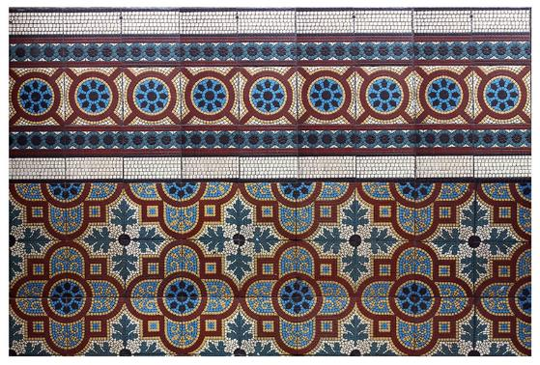
Fuente: Fotografía y fotomontaje de Andrés Fernández, 2022.

Figura 22.
Embaldosado combinado de las estancias administrativas del Colegio Superior de Señoritas.
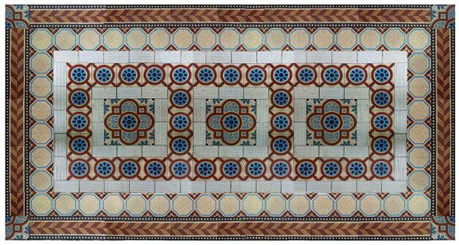
Fuente: Fotografías de Andrés Fernández, 2022, y fotomontaje de Diego Hidalgo.

Figura 23.
Embaldosado de los corredores del segundo nivel del Colegio Superior de Señoritas.
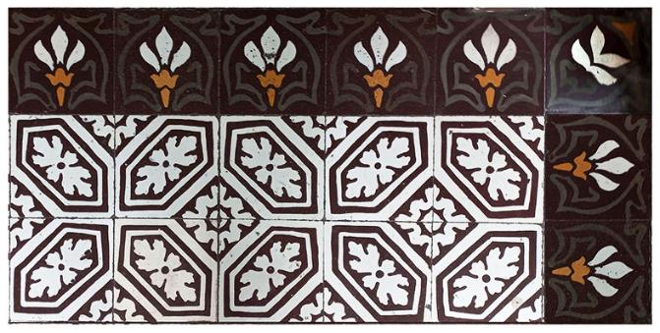
Fuente: Fotografías y fotomontaje de Andrés Fernández, 2022.

Figura 24.
Embaldosado ajedrezado y circundado por una greca, en el sótano del Colegio Superior de Señoritas.
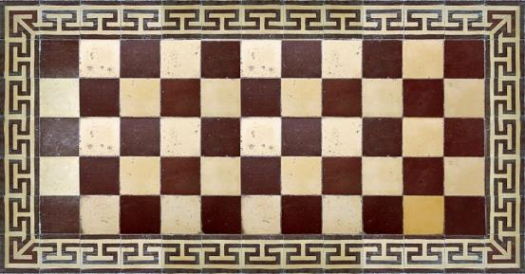
Fuente: Fotografías de Andrés Fernández, 2022, y fotomontaje de Diego Hidalgo.

En el caso del edificio de las Escuelas Graduadas –prefabricado en las Fundiciones Aiseau, de Bélgica– aunque su contrato, redactado en 1891, especificaba que los pisos de ambos niveles debían ser en ladrillo mosaico importado de Bélgica (Cerdas Albertazzi y Quirós Bonilla, 1990, 38), estos terminaron por pavimentar sólo los corredores y las estancias principales –los vestíbulos y las direcciones de las escuelas de varones y de niñas–; mientras que al salón de actos y a los salones de clase se les colocó piso de tabloncillo de madera.
No obstante, los solados que resultan notables, pese al lamentable estado en que hoy se encuentran, son los de los vestíbulos este y oeste, así como los de lo que fueron ambas direcciones (Figura 25). Se trata de un sencillo y elegante diseño geométrico de aire grecorromano, a base de cuadrados en diagonal y discretos colores, circundado por una greca de base circular en colores que van del beis al negro, pasando por unos tonos terracota; solado cuyo acabado, en general, quiere una vez más dar la idea de ser realizado a base de teselas o trozos de cerámica.

Figura 25.
Embaldosado de los vestíbulos del edificio de las Escuelas Graduadas.

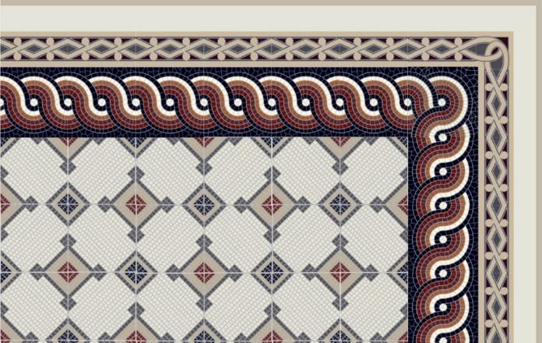
Fuente: Reconstrucción del embaldosado a partir de fotografías, 2021, realizada por Abigail Víquez Bonilla, estudiante de la Escuela de Diseño del Espacio Interno, Universidad Veritas.

Los corredores del llamado Edificio Metálico, en cambio, muestran un embaldosado de muy sencillo diseño, donde los mosaicos de color uniforme rojo y amarillo se entrelazan a modo de un aparejo de ladrillos, rodeados como si de una cenefa se tratara, de una fila de cada uno de dichos colores hacia el exterior.
En el caso del Teatro Nacional, el contrato para la importación de sus pisos fue ganado por el contratista Lorenzo Durini, quien se había encargado ya de la totalidad de los mármoles requeridos en la obra; pero también serían de mármol los pisos del vestíbulo, la cantina, la dirección, dos bodegas y el pórtico de acceso, pavimentos que fueron contratados en Italia. Para el resto de los pisos, sin embargo, en 1894 se importaron de Inglaterra 420 metros cuadrados de mosaico (de cerámica vitrificada en este caso) para la pavimentación de los corredores y 80 metros cuadrados del mismo material –de colores unidos rojos, negros, grises y blancos– para la de los baños (Figura 26). En octubre de aquel año, el mismo Durini ofreció a los encargados colocar tanto los pisos de mármol como los de mosaico, propuesta que fue aceptada (Fischel, 1992, p. 223).
Figura 26.
Embaldosado cerámico vitrificado del corredor que rodea la luneta y otras áreas del Teatro Nacional.

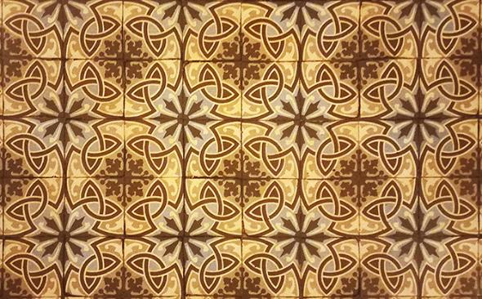.
Fuente: Fotografía de Andrés Fernández, 2022.

Por otra parte, cabe señalar que la importación de mosaicos para los edificios importantes construidos fuera de la ciudad capital no era muy diferente. Así, por ejemplo, en el templo parroquial de Grecia, edificado al igual que el Teatro Nacional en la década de 1890, los mil doscientos cincuenta metros de “ladrillo mosaico” para pavimentarlo, se sacaron a licitación; puja que también ganó Durini, quien procedió a importarlos de Francia, de acuerdo con las muestras presentadas a la junta edificatoria. Así, en diciembre de 1897, esa junta dio por recibidos “seiscientos dos bultos de ladrillo [mosaico] y treinta barriles de cimento [sic]” que llegaron a Limón (Sanou, 2001, p. 190).
Como veremos más adelante, combinado con arena, piedra y agua, el cimento o cemento servía para hacer la mezcla que denominamos concreto y que, colocada en espesor suficiente sobre el suelo previamente apisonado, sirve para hacer el contrapiso o losa de piso; losa que debidamente nivelada y aplanchada a su vez, sirve de soporte al solado de ladrillo mosaico. Por otra parte, combinado sólo con agua, el cemento se convierte en el mortero de pega de esos mismos mosaicos, de ahí la importancia de contar con él en la obra, en cantidad suficiente.
De importador a fabricante
Llegados a este punto del tema, cabe aclarar que, para tener un cabal entendimiento de los vínculos entre el arte y la industria de la construcción que se tejían no sólo en San José de Costa Rica, sino también en la región centroamericana a finales del siglo XIX, resulta crucial conocer la sociedad conformada por los hermanos suizo-italianos Lorenzo (1855-1905) y Francisco Durini Vasalli (1856-1920), escultores y mercaderes de mármol, arquitectos y constructores.
Artistas y comerciantes, pues, ellos estaban presentes en El Salvador y Honduras desde 1880, con la producción de monumentos, mausoleos, edificios y una gran variedad de ornamentaciones, entre otros productos. La presencia de Francisco en Costa Rica data de 1883, mientras que la de Lorenzo, al menos, de una década después; más la actividad artística, comercial y de importación de su razón social –“Durini Hermanos”– fue introducida aquí por el primero de ellos, desde 1889, como consta en un anuncio de mayo de ese año:
Deseando contribuir en las mejoras y ornamentación de esta capital, en lo que concierne a edificios públicos y privados, plazas, jardines, etc., he hecho arreglos con algunas de las principales fábricas europeas de trabajos en cimento [sic] romano, zinc, hierro galvanizado, fundido y forjado, cartón Pierre o papel maché, terracota, de calcomanía, vidrios floreados, y de colores, etc., para toda clase de construcción, y aviso a las personas interesadas, amantes del arte moderno, que puedo hacerme cargo de la edificación de cualesquiera obra de arquitectura a precios sumamente baratos y sin competencia relativamente a que las ventajas de seguridad y elegancia artística que estos presenten (La República, 1889, p. 4).
En efecto, a partir de entonces, los hermanos Durini tuvieron una activa participación en el desarrollo edilicio urbano josefino que venimos describiendo; más dicha presencia se consolidó definitivamente en mayo de 1893, con la llegada de Lorenzo a lo que sería una larga estadía en nuestra ciudad. Lorenzo Durini había nacido en la localidad suiza de Trémona, en el cantón de Ticino, y posteriormente estudió arquitectura en la Academia de Bellas Artes de Génova; razón por la que, apenas llegado aquí, se hizo cargo de algunos contratos que debían ser terminados con urgencia, los más célebres de los cuales eran los relativos al Teatro Nacional (López Molina, 2018).
Para entonces, el almacén y “galería artística” de Durini Hermanos se encontraba establecida en la avenida Central, entre calles 1 y 3; no obstante, al parecer, la idea de los hermanos era “establecer aquí una gran empresa de marmolería y [de] trabajos de Piedra Artificial”, esto es, de productos de concreto. También llamada “piedra moldeada”, esta es una mezcla endurecida de fragmentos de piedra y cemento, cuya superficie ha sido pulida, moldeada y tratada para simular piedra natural; y sus productos, hasta ese momento, eran importados básicamente por los mismos Durini desde el inicio de su actividad comercial en San José.
Sin embargo, ahora de lo que se trataba era de fabricarlos aquí directamente, algo para lo que Durini trató –al igual que lo había hecho Vander Laat [sic]–, de obtener un “privilegio exclusivo” pero no existe evidencia documental de que lo lograra. El cemento, por su parte, era un producto que se había empezado a importar desde la primera mitad de la década de 1880, primero, como alternativa a la cal de concha que, mezclada con arena y agua, formaba el mortero de pega usual para los ladrillos de construcción; y poco después, para ser usado como concreto armado –esto es, la mezcla de concreto con varillas de acero, para aumentar su resistencia estructural– en algunas obras civiles ligadas a la construcción del ferrocarril al Atlántico (Campos, 2008, p. 139).
Traído de Europa y de los Estados Unidos, aquel era el conocido cemento Portland –por su parecido con la piedra Portland, típica de la isla del mismo nombre, en Dorsey, Inglaterra–, que era una de las contribuciones fundamentales de la Revolución Industrial a la edificación y la ingeniería civil; y con su aparición y uso cada vez más extendido, muchos de los productos antes fabricados en barro cocido, pasaron a serlo en concreto o “piedra artificial”. Algo parecido, ocurrió entonces con los ladrillos mosaicos, que empezaron a ser sustituidos por un nuevo tipo de baldosa para pisos y paredes llamado “mosaico hidráulico”, por ser su material de base el cemento Portland, que ya no la arcilla, al tiempo que no requerían ser horneados, sino que podía ser moldeados en prensas hidráulicas.
Figura 27.
Imagen del catálogo comercial Álbum de Pavimentos Ing. Ghilardi & C. Milano. Trabajo en concreto
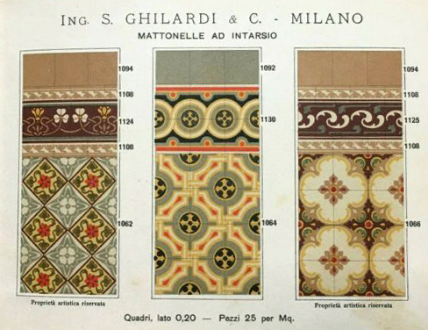
Fuente: https://picclick.it/1924-Edilizia-Ingegneria-Mattonelle-Ad-Intarsio-Colorate-Ing-173900135479.html

Nada, sin embargo, nos permite afirmar que los Durini lograran su objetivo de introducir en ese momento la “piedra artificial”, enfrascados como estaban –Lorenzo aquí, Francisco en Guatemala– en los encargos y contratos que tenían en varios países del área; por lo que se comprende que, aún en 1896, hayan iniciado ellos mismos, la importación “de ladrillos mosaicos a la veneciana” de la reconocida Fábrica Ing. Ghilardi & Compañía (Figura 27). Creada en Milán, en 1876, aquella era una de las empresas que competía con sus productos en toda Europa, con los otros fabricantes de ese producto antes reseñados.
No obstante, casi un año y medio después, para noviembre de 1897, la situación era completamente distinta, pues Lorenzo Durini, a título personal, aunque con sede en el mismo almacén de la avenida Central, anunciaba una vez más sus servicios en todo lo relativo a casas de habitación y mausoleos de mármol, así como en el de una “nueva industria”:
Fabricación de ladrillos de cemento romano de forma, color y tamaño variado. Duración garantizada. Precios $4.00 la vara cuadrada, y $1.00 más para colocarlos. Estos ladrillos elaborados a presión de 80 atmósferas permite emplearlos en lugares de tránsito continuo: aceras, zaguanes y corredores, cocinas, despensas, etc. Por encargo también se ejecutarán tanto en cemento simple como imitación granito, toda clase de ornamentación: capiteles, columnas, bases, cornisas, barandas, macetas, jarrones, escaleras, fuentes, baños, pedestales, etc.
Con ello, queda en evidencia que, pocos días después de inaugurado el Teatro Nacional, la industria de la “piedra artificial” o de aglomerados del concreto, ya estaba en la ciudad y ofrecía, junto a otros variados productos de esa línea, los llamados mosaicos hidráulicos, objeto también de este trabajo, que ya se fabricaban aquí. El anuncio sobre la nueva industria apareció por primera vez el 12 de noviembre de 1897 en El Heraldo de Costa Rica, y se mantuvo un mes con aparición diaria en distintas páginas.
En ese sentido, debe tenerse en cuenta la ventaja con que contaba Durini, quién al ser arquitecto y constructor, podía incluir sus productos en los diseños que le fueran encargados u ofrecerlos directamente a sus clientes; tal y como pudo ser el caso de las obras más importantes ejecutadas por él antes de su salida del país, a saber: los Mercados de La Soledad (1898), el Matadero Municipal (1899) y las Casas de Corrección (1902). En el primer caso, no obstante, consta que Durini utilizó la piedra artificial para imitar las llamadas en nuestro medio constructivo “plantillas” o losas de piedra andesita canteadas con cierta regularidad, que eran el material de piso usual en ese tipo de edificaciones; algo similar a lo que debe haber sucedido en el matadero, donde es posible que fueran de mosaico hidráulico sólo los pisos de las dependencias administrativas y de piedra artificial las restantes, pero al no existir ya ninguno de esos inmuebles, es imposible asegurarlo.
Distinto, en cambio, es el caso de las Casas de Corrección de Menores –ocupadas desde 1903 por el Liceo de Costa Rica–, edificios que, pese a las múltiples modificaciones sufridas tras los diversos terremotos, se mantienen en pie; aunque por su mayor estado de conservación, aquí nuestro referente será el pabellón oeste. Se trata de un edificio de dos niveles y planta en “O”, con patio central rodeado de corredores y dependencias en todo su perímetro, construido en ladrillo y estructura metálica sobre un zócalo de piedra; que presenta un ajedrezado de mosaico frente a su acceso principal y, en el interior, un diseño de mosaicos que se extiende por los corredores de ambos niveles y al patio.
El piso es de mosaico Doninelli en amarillo, verde olivo y rojo bermellón de posible influencia bizantina y lo encontramos en los corredores y patio central, mientras que el piso en el interior de las oficinas y aulas es de madera (Zamora y López, 1988, p. 59).
Aunque los mosaicos originales del patio central parecen haber sido sustituidos en ocasión más reciente por unos de alto tránsito, la anterior descripción es correcta en cuanto a la influencia estética bizantina del diseño de piso (Figura 28), más no en cuanto a su origen en la fábrica del también inmigrante italiano Fernando Doninelli Pozzi, que no llegaría al país sino en 1903, precisamente el año en que el Liceo de Costa Rica estrenó dichas edificaciones. Ese hecho y lo anotado sobre la producción de mosaicos hidráulicos por parte de Durini desde el mismo año de inicio de las obras de las Casas de Corrección (1897), nos lleva a concluir que esos pisos fueran de su propia factura; algo que los convertiría en un invaluable bien cultural del interiorismo nacional, al poder afirmarse que son parte de la primera producción de dicho tipo de pavimentos en San José y el país.

Figura 28.
Embaldosado del vestíbulo del pabellón oeste del Liceo de Costa Rica.

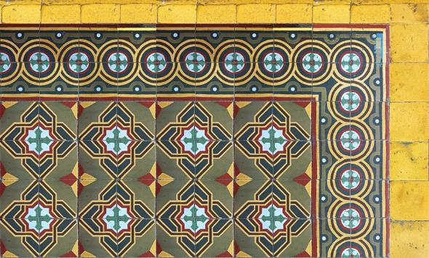
Fuente: Fotografías, 2022, y fotomontaje Andrés Fernández.

Sin embargo, para finales del siglo XIX:
De modo paralelo a su éxito como artista y contratista, Lorenzo estableció amistad con el militar ecuatoriano Leónidas Plaza Gutiérrez, quien se encontraba exiliado en Costa Rica por motivos políticos. Tras cambios en la política ecuatoriana, Plaza regresa a su país a mediados de la década de 1890 y, en 1901, asciende a la presidencia de la República. Como parte de los principales objetivos de su mandato, Plaza quería invertir en la construcción de calles, edificios y monumentos relacionados con determinado programa ideológico; para lo cual contactó a los hermanos Durini. (…) Francesco y Lorenzo llegaron a Quito, en 1902 y 1903 respectivamente. En dicha ciudad, no solo produjeron una gran cantidad de obras de carácter público y privado, sino que se instalaron permanentemente (Oviedo Salazar y Santamaría Montero, 2015b, p. 27).
Fue así como llegó a su fin en San José, la trayectoria de Lorenzo Durini. El anuncio del almacén –que mantenía su céntrica ubicación–, cotidiano hasta principios de mayo de 1903 en el diario El Día, desaparece en poco más de un mes, para volver a aparecer a partir del 16 de junio de ese mismo año por breves días, probablemente los que se tomó la liquidación del negocio. Más: ¿dónde se ubicaban los necesarios talleres de la empresa? Y la maquinaria requerida para producir los mosaicos hidráulicos: ¿se la llevaron consigo a Suramérica o permaneció en la ciudad? … son preguntas que quedan abiertas.
No obstante, en la partida de los hermanos Durini de Centroamérica –al igual que en la dedicación de Julio Enrique Vander Laat [sic] a las labores gubernamentales, poco más de un lustro después–, no debe descartarse la grave crisis económica que atravesó la región entre 1897 y 1907, y que tenía su origen en la sobreproducción de café brasileño, a la que se sumaban reservas de años anteriores que no se habían podido exportar por la peste bubónica desatada en ese país.
La crisis se hizo patente hacia 1900 y puso de manifiesto que el proyecto de desarrollo capitalista seguido por nuestro país, basado en el monocultivo del café y la dependencia externa, había mantenido hasta entonces una imagen, hasta cierto punto engañosa, de progreso, estabilidad e independencia permanentes. Así, la baja en los precios del café y la restricción del crédito tuvo graves consecuencias para el presupuesto gubernamental y para el sector privado, pues el valor de la propiedad se redujo, con lo que las fincas se volvieron ineficaces para obtener el crédito necesario para que los productores pudiesen trabajar y cancelar sus deudas; lo que precipitó una cadena de ventas forzosas para atender compromisos contraídos con anterioridad, con el consecuente retraimiento de la agricultura, el comercio y la inversión extranjera (Calvo Gamboa, 1980, pp. 113-115).
Es en ese marco sociohistórico que podemos dar por cerrada la que ahora proponemos denominar primera etapa del consumo, importación y producción nacional de mosaicos en San José de Costa Rica, hacia 1905. La ciudad, por su parte, continuaría su expansión física mediante ensanches tanto públicos como privados de su trama urbana, con miras siempre, en la mentalidad de sus liberales gobernantes, a consolidar lo que Romero denominó la ciudad burguesa.

Conclusiones
En cualquiera de sus formas, diseños, materiales o procedencia, los mosaicos de pisos y paredes son una parte esencial del patrimonio histórico-arquitectónico de nuestro país; más, precisamente por lo extendido de su presencia, es casi sin duda la manifestación constructiva y estética más vigente en el imaginario social del costarricense medio, lo que enriquece aún más, si cabe, su aporte cultural como elemento en la construcción social del gusto.
No obstante, al día de hoy, la ya de por sí escasa bibliografía histórica sobre la industria en Costa Rica, no parece haberse interesado por el tema de su producción masiva (véanse, por ejemplo, Sibaja Chacón, Rovira Mas, Ulate Quirós, y Araya Pochet: 1993 o León Sáenz, Arroyo Blanco y Montero Mora: 2016); mientras que la obra, en varios sentidos fundante de la historiografía arquitectónica costarricense, fechó erróneamente la aparición de la primera fábrica de mosaicos hidráulicos del país, en 1906: la fundada por el arquitecto Lesmes Jiménez y su esposa, Adela Gargollo (Altezor, 1986, p. 117).
Nuestra investigación, por el contrario, permitió constatar que la importación de dicho artículo fue la manera cómo llegaron y se conocieron entre nosotros los vistosos mosaicos; en medio, por lo demás, del frenesí urbano y modernizante que atravesaba no sólo a San José, sino a las principales urbes latinoamericanas en las dos últimas décadas del siglo XIX. Fue en dicha circunstancia que el gusto social y los patrones de consumo, cambiaron a la velocidad de las importaciones facilitadas por los nuevos medios de transporte, y de acuerdo con las posibilidades económicas abiertas por productos de exportación que, como el café en nuestro caso, permitieron la integración del país y de sus élites burguesas, al mercado comercial y cultural de carácter mundial.
Esa circunstancia, también, fue la que facilitó y permitió el enriquecimiento cultural, técnico y material que solía acompañar a la inmigración europea; y que, en el tema que nos ocupa específicamente, nos permite afirmar con certeza que la industria del mosaico en su materialidad tradicional de arcilla horneada o terracota se remonta a 1894, de la mano del belga Julio Enrique Van der Laat Peeters. Por su parte, que la de los llamados “mosaicos hidráulicos”, fabricados de concreto a presión, inició en 1897, con el suizo-italiano Lorenzo Durini Vasalli. Podemos concluir, pues, que ellos son los indiscutibles pioneros, en San José y en el país, de esa industria que sólo luego tomaría el inusitado auge conocido.
Figura 30.
Lorenzo Durini Vasalli (1855-1905).
Figura 29.
Julio Enrique Van der Laat Peeters (1854-1926).

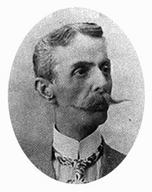
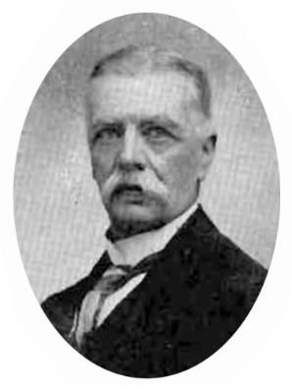

Fuente: Latin American Publicity Bureau, 1916, p. 57.
Fuente: López Molina, 2018.

Mas, junto a los hallazgos realizados, indagación en proceso como es ésta, deja también una serie de interrogantes que no hacen sino comprometernos con su profundización y presentar el texto que aquí concluimos, por eso, como un mero avance de investigación. Por esa misma razón, hemos de señalar lo sugerente que nos resulta la idea de continuar y fortalecer en Costa Rica, los estudios integrados de carácter histórico de industria y diseño, de arquitectura e interiorismo, del gusto y el consumo, una práctica –como afirmaba el historiador Carlos Meléndez– “de la que puede surgir una comprensión más firme, vasta y profunda de una realidad ya ida, pero cuyas huellas están presentes para quien quiera rastrearlas”.

REFERENCIAS
Libros
Altezor, C. (1986). Arquitectura urbana en Costa Rica. Exploración histórica 1900-1950. Editorial Tecnológica de Costa Rica.
Bauer, A. J. (2002). Somos lo que compramos. Historia de la cultura material en América Latina. Aguilar, Altea, Taurus, Alfaguara, S.A.
Cerdas Albertazzi, A. L. y Quirós Bonilla, S. (1990). El Edificio Metálico. Comisión Nacional de Conmemoraciones Históricas.
Calvo Gamboa, C. (1980). Rafael Iglesias Castro. Departamento de Publicaciones, Ministerio de Cultura, Juventud y Deportes.
Cunningham, C. (1991). La construcción en la época victoriana. Ediciones Akal S.A.
Fernández, A. (2003). Un país, tres arquitecturas. Art nouveau, Neocolonial Hispanoamericano y Art Decó en Costa Rica 1900-1950. Editorial Tecnológica de Costa Rica.
Fernández, A. (2013). Los muros cuentan. Crónicas sobre arquitectura histórica josefina. Editorial Costa Rica.
Fernández, A. (2016). Pasado construido. Crónicas sobre arquitectura histórica josefina. Editorial Costa Rica.
Fischel Volio, A. (1992). El Teatro Nacional de Costa Rica, su historia. Editorial Teatro Nacional.
Fonseca, E. y Barascout, E. (1998). Historia de la arquitectura colonial. En Fonseca, E. y Garnier, J. E. (Editores). Historia de la Arquitectura en Costa Rica (pp. 81-149). Fundación Museos del Banco Central de Costa Rica.
Fumero Vargas, P. (2015). Cultura y sociedad en Costa Rica 1914-1950. Cuadernos de Historia de las Instituciones 16. Editorial UCR.
Fumero Vargas, P. (2018). El advenimiento de la modernidad en Costa Rica 1850-1914. Cuadernos de Historia de las Instituciones 20. Editorial UCR.
Gagini, C. (1979). Diccionario de Costarriqueñismos. Editorial Costa Rica.
González Flores, L. F. (1976). Historia de la influencia extranjera en el desenvolvimiento educacional y científico de Costa Rica. Editorial Costa Rica.
González Víquez, C. (1994). Temblores, terremotos, inundaciones y erupciones volcánicas en Costa Rica 1608-1910. Editorial Tecnológica de Costa Rica.
Latin American Publicity Bureau, Inc. (comp.). (1916). Libro Azul de Costa Rica. Imprenta Alsina.
León Sáenz, J., Arroyo Blanco, N. y Montero Mora, A. (2016) La industria en Costa Rica en el siglo XX. Editorial UCR.
Pineda Villegas, H. (2008). Mosaicos: en la arquitectura desde el diseño. Un acabado de fines de siglo XIX y principios del siglo XX en San José. Dirección de Cultura, Ministerio de Cultura y Juventud (inédito).
Poder Ejecutivo (1893). Colección de las Disposiciones Legislativas y Administrativas emitidas en el año 1893. Tomo I. Tipografía Nacional.
Quesada Avendaño, F. (2001). En el barrio Amón. Arquitectura, familia y sociabilidad del primer residencial de la élite urbana de San José 1900-1935. Editorial de la Universidad de Costa Rica.
Romero, J. L. (1976). Latinoamérica: la ciudad y las ideas. Siglo Veintiuno Editores S.A.
Sanabria, V. (1972). Anselmo Llorente y Lafuente. Primer Obispo de Costa Rica. Editorial Costa Rica.
Sanou, O. (2001). Arquitectura e historia en Costa Rica. Templos parroquiales en el Valle Central, Grecia, San Ramón y Palmares (1860-1914). Editorial de la Universidad de Costa Rica.
Sanou, O. y Quesada, F. (1998). Orden, progreso y civilización (1871-1914). En Fonseca, E. y Garnier, J.E. (Editores). Historia de la Arquitectura en Costa Rica (pp. 219-317). Fundación Museos del Banco Central de Costa Rica.
Sibaja Chacón, L. F., Rovira Mas, J., Ulate Quirós, A. y Araya Pochet, C. (1993). La industria: su evolución histórica y su aporte a la sociedad costarricense. Cámara de Industrias de Costa Rica.
Ureña Morales, G. (Editor). (1962). Memoria del Centenario del Cantón de Desamparados. Municipalidad de Desamparados, Asociación Desamparadeña de Cultura y Asistencia Social.
Vega Jiménez, P. (2004). De la banca al sofá. La diversificación de los patrones de consumo en San José (1857-1861). En Molina Jiménez, I. y Palmer, S. (editores). Héroes al gusto y libros de moda. Sociedad y cambio cultural en Costa Rica (1750-1900). Editorial Porvenir, Plumsock Mesoamerican Studies.
Zamora H., C. M. y López L., B. (1988). Liceo de Costa Rica. Un siglo de existencia. Comisión Nacional de Conmemoraciones Históricas.
Artículos
Campos, I. (2008). Cemento y concreto: desarrollo del país. Revista Ingenieros y Arquitectos, (233), 138-141.
Cerdas Albertazzi, A.L. (1987). Reseña histórica del Colegio Superior de Señoritas. Democracia Costarricense, (3). Memoria 250 años de fundación de la ciudad de San José 1737-1987. San José, Costa Rica: Litografía Apelisa S.A., pp. 56-60.
De Rivera, A. Centenario de la familia Van der Laat. La República, 22 de marzo de 1981, p. 18.
Fernández A. La efímera historia de los Mercaditos Municipales. La Nación (Áncora), 7 de agosto de 2022, p. 22.
Vargas Cambronero, G. (1988). El antiguo edificio del Colegio Nuestra Señora de Sión. Boletín informativo del Centro de Investigación y Conservación del Patrimonio Cultural, 5, (1), mayo, pp. 21-27.
Periódicos
Costa Rica: periódico bisemanal (1893).
Diario del Comercio (1891-1892).
Diario de Costa Rica (1885-1886).
Diario de Costa Rica (1897-1898).
El artesano (1889-1890).
El Comercio (1896-1897).
El Comercio: semi-diario de la mañana (1886-1888).
El Día: diario independiente (1900-1905).
El Heraldo de Costa Rica (1890-1905).
El imparcial: diario de la tarde (1890-1891).
El imparcial: diario de la información (1897-1898).
El Mundo: diario independiente (1905-1906).
El Noticiero: diario de la mañana (1902-1905).
La Gaceta (1880-1899).
La Nueva Prensa: semidiario de la tarde (1898-1899).
La Prensa Libre (1889-1905).
La República (1886-1905).
La Unión Católica: periódico independiente (1890-1897).
Recursos en línea
Baeck, M. (2018). Pavimentos y revestimientos belgas: un próspero producto de exportación. https://www.polycaro.be/fr/carreaux-sol-et-muraux-belges-1850-1960-un-produit-dexportation-florissant/
López Molina, H. (2018). Lorenzo Durini Vasalli (arquitecto). http://enciclopediadequito.blogspot.com/2018/06/lorenzo-durini-vasalli-arquitecto.html
Oviedo Salazar, M. y Santamaría Montero, L. (2015a). Mercato culturale: el nacimiento de la ornamentación de un coliseo. https://revistas.ucr.ac.cr/index.php/dialogos/article/view/16677/19295
Oviedo Salazar, M. y Santamaría Montero, L. (2015b). Los hermanos Durini y las Casas de Corrección en Costa Rica. https://revistas.ucr.ac.cr/index.php/intercambio/article/view/21685/21908
Oviedo Salazar, M. y Santamaría Montero, L. (2020). Entre monumentos, mausoleos y mármoles: Francisco Durini y el proyecto liberal costarricense (1883-1889). https://www.academia.edu/43230886/Entre_monumentos_mausoleos_y_m%C3%A1rmoles_Francisco_Durini_y_el_proyecto_liberal_costarricense_1883_1889_
Oviedo Salazar, M. y Santamaría Montero, L. (2020). Monumentos europeos para héroes centroamericanos: primeros años de los hermanos Durini en los mercados artísticos de El Salvador y Honduras (1880-1883). https://scholar.google.es/citations?view_op=view_citation&hl=es&user=Ik0nEi4AAAAJ&citation_for_view=Ik0nEi4AAAAJ:ufrVoPGSRksC
Sawakinome. (2021). Diferencia entre baldosas cerámicas y baldosas vitrificadas. https://fr.sawakinome.com/articles/industrial/unassigned-2538.html

Fuente INEC: https://ccp.ucr.ac.cr/bvp/censos/1883/pdf/poblacion_provincias.pdf [abril 25, 2022].
Fuente INEC: https://ccp.ucr.ac.cr/bvp/censos/1892/pdf/poblacion_provincias.pdf [abril 25, 2022].
Sobre el particular, véanse Blanco Segura, R. (1983). 1884. El Estado, la Iglesia y las Reformas Liberales. San José: Editorial Costa Rica; y Vargas Arias, C. A. (1991). El Liberalismo, la Iglesia y el Estado en Costa Rica. San José: Ediciones Guayacán.
Del francés bibelot: Pequeña figura de adorno, pero también se usa como sinónimo de chuchería o baratija.
Fuente INEC: https://ccp.ucr.ac.cr/bvp/censos/1892/pdf/fabricas_talleres.pdf [abril 25, 2022].
La cerámica vitrificada o gres, consiste en un cuerpo cerámico (compuesto por arcilla, caolín y otros minerales) que se recubre con un vidrio esmaltado que se vitrifica en la superficie aplicando grandes cantidades de calor. Posee gran dureza y resistencia al desgaste, alta luminosidad, baja porosidad, alta resistencia química y es fácil de limpiar y mantener. Fuente: https://sanycces.es/fr/ceramique-vitrifiee/ [14 de agosto, 2021].
En adelante, citaremos el apellido Van der Laat tal y como aparece en los documentos de época, es decir Vander Laat seguido del [sic] que indica su transcripción textual.
La vara era una antigua medida española que variaba de una comunidad a otra, razón por la cual, ante las necesidades imperiales, el rey Felipe II adoptó como oficial la vara de Burgos, en 1568. Conocida por eso como vara castellana, ésta tiene una longitud de 83,59 centímetros y fue la medida que rigió en Costa Rica hasta la introducción del Sistema Métrico Decimal. Fuente: https://trailhumedalesmanchegos.wordpress.com/vara-castellana-unidad-medida/ [7 de setiembre 2022].
Fuente: https://www.mag.go.cr/acerca_del_mag/historia/aurora.html [16 de mayo 2022].
“Bazar de San José”. La Prensa Libre, 24 de octubre de 1893, p. 3.
Anuncio. El Heraldo de Costa Rica, 2 de abril de 1899, p. 2.
Exactamente al frente de dónde se encuentra el histórico edificio de esa misma firma, desde 1908.
“Realización”. El Día. Diario independiente, 28 de diciembre de 1900, p. 4.
“Hechos y dichos”. El Día. Diario independiente, 8 de agosto de 1901, p. 3.
El autor tiene por muy posible que la remodelación de la casa Gurdián, sea obra también de Carranza Aguilar.
Los planos del Colegio Nuestra Señora de Sión se trajeron de Francia, a partir de los realizados aquí por una hermana de la congregación; el Palacio Episcopal y el Hospicio de Huérfanos son obra del arquitecto Lesmes Jiménez; mientras que las iglesias de La Soledad y La Dolorosa, han sido atribuidas tradicionalmente al práctico inglés Hugh G. Tonkin.
El Colegio Superior de Señoritas, es obra del arquitecto Lesmes Jiménez; el edificio de las Escuelas Graduadas es obra del arquitecto belga Charles Thirion; mientras que el Teatro Nacional lo es del ingeniero Nicolás Chavarría Mora. No obstante, en su diseño y construcción también intervinieron los ingenieros Luis Matamoros y Enrique Invernizzio, los arquitectos Ángel Miguel Velázquez y Guillermo Reitz, además del empresario Ruy Cristóforo Molinari (Sanou y Quesada, 1998, pp. 297-298).
“Además de los mosaicos cerámicos […] de tres matices para la sala de conferencias con el cemento necesario para su colocación, así como de los locales, tanto de planta baja como del piso alto y de las galerías […]. Se agregará al envío el 1% de sobre los mosaicos […] para compensar lo que podría quebrarse o perderse en el transporte o la edificación”. Transcrito por Cerdas Albertazzi y Quirós Bonilla, 1990, pp. 58 y 60.
De hecho, la estructura metálica prefabricada de ese templo se trajo de Bélgica en el mismo embarque que se acarreó la del edificio de las Escuelas Graduadas, entre otras partes para distintos templos del país (Sanou, 2001, p. 151).
Desde el año 2015, los historiadores Mauricio Oviedo Salazar y Leonardo Santamaría Montero han venido investigando a profundidad la trayectoria de los hermanos Durini en Centroamérica y Costa Rica, por lo que remitimos al lector a sus trabajos, incluidos en las referencias bibliográficas.
La Gaceta, 16 de noviembre de 1883, p. 1103.
“Progreso. Economía. Arte. La República, 23 de mayo de 1889, portada; también “Depósito de obras artísticas”, La República, 14 de junio de 1889, p. 4.
“Lorenzo Durini”. La República, 17 de mayo de 1893, p. 2.
“Durini Hermanos”. La República, 23 de diciembre de 1893, p. 4.
“Durini Hermanos”. La República, 1 de junio de 1893, p. 2.
Diccionario de Arquitectura y Construcción: https://www.parro.com.ar/definicion-de-piedra+artificial
“El privilegio”. Costa Rica: periódico bisemanal, 17 de junio de 1893, p. 3.
Véase, por ejemplo, el anuncio “Cimento Romano” en Otro diario, 7 de noviembre de 1885, p. 4.
“Durini Hermanos. Arquitectos, constructores y negociantes en mármoles”. El Heraldo de Costa Rica, 27 de junio de 1896, portada.
“Lorenzo Durini. Arquitecto. Constructor. Negociante en mármoles”. El Heraldo de Costa Rica, 12 de noviembre de 1897, p. 3.
Sobre el particular, véase Fernández A. (2022) “La efímera historia de los Mercaditos Municipales”.
Sobre el particular, véase Oviedo Salazar y Santamaría Montero, “Los hermanos Durini y las Casas de Corrección en Costa Rica”, ensayo en que se explica lo relativo al “estilo bizantino” de esas obras. (2015b: p. 36).
“Los éxitos de la Exposición Nacional. El trabajo de Fernando Doninelli”. La Información, 7 de octubre de 1917, p. 3.
Sobre el particular, véase Samper, M. (1993). “Café, trabajo y sociedad en Centroamérica (1870-1930): una historia común y divergente”. En Historia General de Centroamérica, Tomo IV, pp. 11-110.
Sobre el particular, véase Quesada Avendaño, F. (2011). La modernización entre cafetales. San José, Costa Rica, 1880-1930. San José: Editorial Universidad de Costa Rica, pp. 57-72.
Meléndez, C. (1976). Costa Rica: tierra y poblamiento en la Colonia. San José: Editorial Costa Rica, p. 54.

